**CASO 4**

Tabla USUARIO

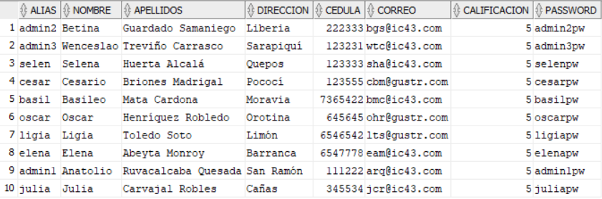

Tabla PARAMETROS

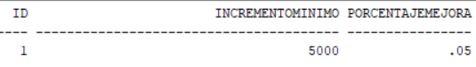

Tabla SUBASTA



Tabla PUJA



**CASO 7**

Tabla SUBASTA

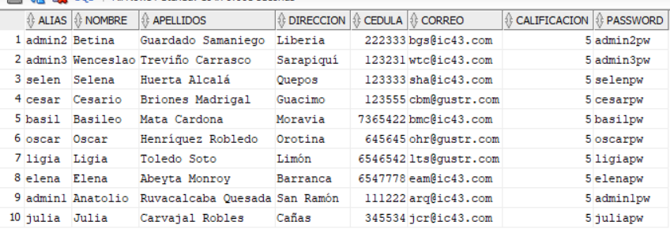

Tabla PUJA

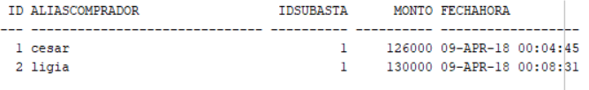

**CASO 12**

Tabla Usuario

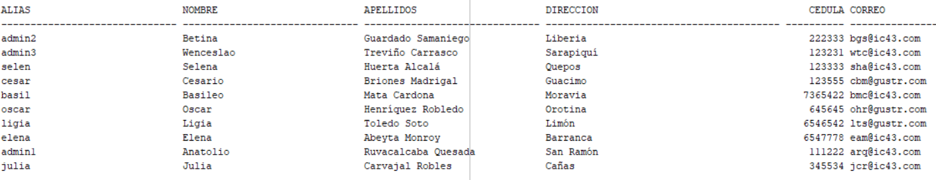

Tabla SUBASTA



Tabla PUJA

